Департамент образования Администрации города Екатеринбурга
Отдел образования департамента Администрации Кировского района
Муниципальное бюджетное дошкольное образовательное учреждение –
детский сад №100
620041, г. Екатеринбург, ул. Уральская, 48А тел/факс: (343)341-63-60, e-mail: kgarden100@mail.ru

Сценарий праздника в подготовительной группе
«Осень к нам пришла…»
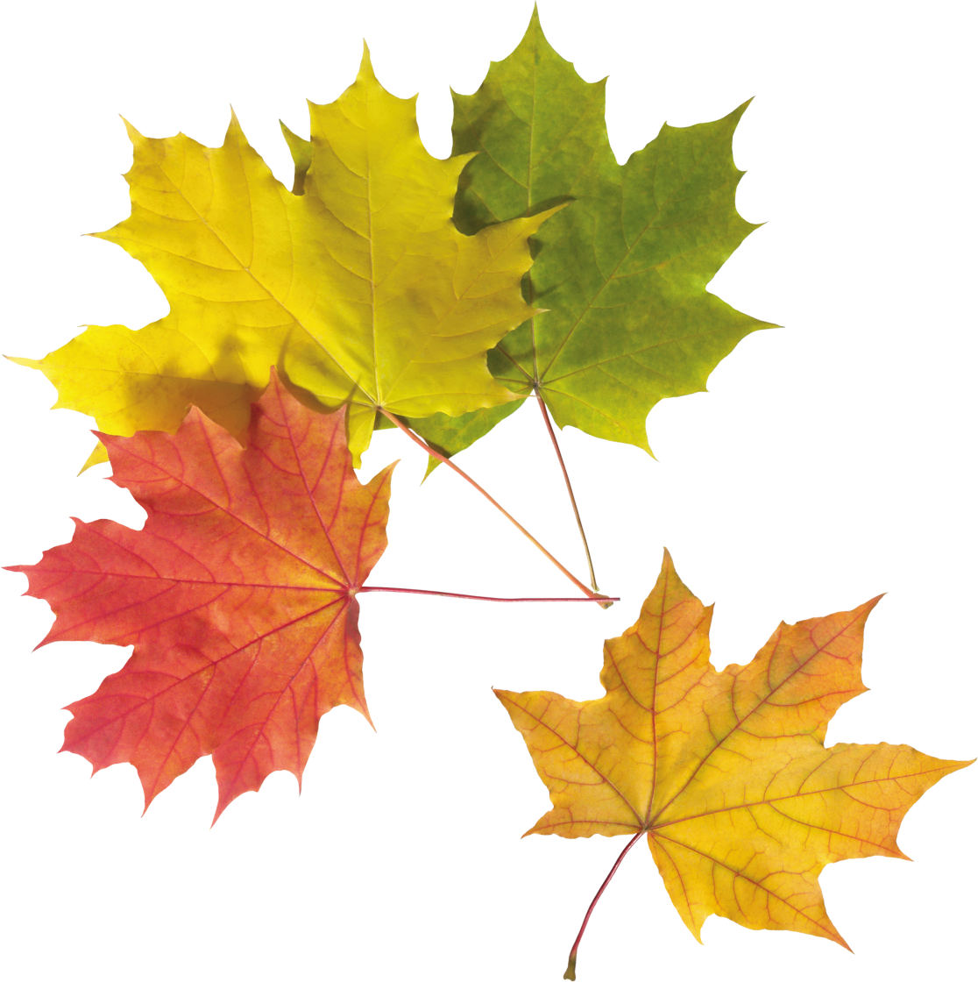

Воспитатель :Бессонова И. Г,
Музыкальный руководитель: Шереметьева Н.Г.

Екатеринбург, 2018

Воспи-ль: Музыкальный зал у нас
В год украшен только раз: Листьями, цветами-Посмотрите сами!
1.На гроздья рябины дождинка упала.
Листочек кленовый кружит над землей.
Ах, Осень! Опять ты врасплох нас застала
И снова надела наряд золотой.
2.Жаль, что лето миновало. Теплых дней нам было мало.
Лето было ,да прошло – время осени пришло.
3. Дождь холодный льет и льет, Погулять нам не дает.
Птиц дорога позвала- это осень к нам пришла!
4. Так давайте славить осень Песней, пляской и игрой.
Будут радостными встречи – Осень, это праздник твой!
Песня «Кап-кап- на дорожки»
Воспи-ль: Вот и пришла к нам осень -золотая пора! Осень покрыла всю землю золотым ковром, оголила деревья и кусты, задала работу садоводам и хлеборобам. Перемалывается пшеница, чтобы мы потом с вами могли кушать душистые и пышные пироги. Наши мамы и бабушки варят компоты, делают овощные запасы на зиму, солят и сушат грибы. Вот какая прекрасная пора - осень!
5.Осень на опушке краски разводила.
По листве тихонько кистью проводила.
Пожелтел орешник, и зарделись клены,
В пурпуре осинки, только дуб зеленый.
Утешает осень : «Не жалейте лета!»
Посмотрите – осень в золото одета!
6.Праздник Осени сегодня, И светло и весело.
Вот какие крашенья Осень здесь развесила
Рассматривание поделок.
7.Разукрасила все осень Клен осенний листик сбросил
И лежит ковер цветной Предо мною и тобой.
Листья мы сейчас поднимемИ закружим в танце с ними.
Упражнение «Чародей листопад»
8. Тучка. Я-тучка осенняя серого цвета.
Совсем в неприглядное платье одета.
Я очень люблю, ребята, играть.
ИЗ леечки все вокруг поливать.
(действие)- Игра «
9.Тучка-тучка, подожди – убери свои дожди.
Мы про дождик песню знаем и тебе ее подарим.
Песня «Дождик огородник»
10.Сегодня сизым крылышком накрыла тучка сад.
И капельки прозрачные на листиках висят.
И мы идем под зонтиком по лужам топоча,
Деревья мокнут, бедные, но им помочь нельзя.
10.Дождь на улице идет, мокрая дорога.
Много капель на стекле, а тепла немного.
Как осенние грибы, зонтики мы носим,
Потому, что на дворе наступила осень.
12.Если дождик проливной, зонтик я беру с собой.
Очень яркий и большой – Замечательный такой!
Кто не повстречается, очень удивляется.
Говорит вокруг народ : «Вот так чудо! Зонт идет!»
Даже чуточку обидно, что меня совсем не видно!
«Танец с зонтиками»
13.Ходит осень по дорожке, промочила в лужах ножки.
Льют дожди, и нет просвета. Затерялось лето где-то…
Дождь осенний налил лужи, Перейти скорей их нужно!
Игра «Перейдем через лужи»
Воспи-ль:Кто бы осени сказал: «Заходи в наш светлый зал»
Ребенок - Вместе все попросим?
Все : «Заходи к нам, Осень»
Входит Осень.
Осень: Я- осень золотая! Поклон вам мой, друзья!Давно уже мечтаю о встрече с вами я.Вы любите, когда я прихожу? Я красоту повсюду навожу.
Воспи-ль:Знаем, что осень – грустная пора, но ты всегда к нам приходила с песнями, стихами, веселыми играми. А сейчас грустишь. Что с тобой?
Осень:Очень грустно мне с утра – Никому я не нужна.
От меня лишь вред и слякоть, как же мне друзья не плакать?
Воспи-ль:Что ты , осень ,грустишь?Мы так тебя ждали!И сейчас спросим с чем же к нам пришла, с какими подарками?
Хоровод «Здравствуй, Осень»
Осень:Ребята, хотите поиграть со мной? Проверю, знаете ли, что растет на огороде?
*Растет капуста в огороде? (да)*Краснеет помидор всегда? (да)
*А лук на грядке зеленеет? (да)*Картошка в огороде зреет? (да)
*И на траве, как на подушке, растет зеленая лягушка?(нет)*Есть в огороде перец сладкий? (да)*И кабачек растет на грядке? (да)*Морковка выстроилась в ряд? (да)*Растет на грядке шоколад? (нет)
Восп-ль:Осень, а что это у тебя в корзине?
Осень:Картошка, капуста, яблоки…
Восп-ль:Ребята, как вы думаете, что можно из всего этого приготовить?
Дети : Суп и компот.
Восп-ль:Поможем осени рассортировать овощи. Эстафета «Суп и компот»
Осень: Спасибо ребята, а теперь отгадайте мои загадки.
- Сарафан на сарафане, платьице на платьице.
А как станешь раздевать- досыта наплачешься. (Лук)
- Как слива темна, как репа кругла,
На грядке силу копила – к хозяйке в борщ угодила. (Свекла)
- В теплице родился, в пищу пригодился.
Маленький синенький мальчуган. Кто же это? (Баклажан)
- За веточки цепляются его усы крючки.
А шарики зеленые упрятаны в стрючки. (горох)
- Какой овощ мешает спать принцессе? (горох)
- У какого овоща есть глазки?(картофель)
Входят дети «Овощи»
Восп-ль:Сколько разных овощей спорят: кто кого важней?
14.Морковь: Вы ответьте мне по чести :в вашей не нуждаюсь лести
Главный овощ я- морковка!В ротик прыгаю я ловко!
Пей всегда морковный сок и грызи морковку –
Будешь ты тогда, дружок, крепким ,сильным, ловким.
15.Огурец: Очень будете довольны съев огурчик малосольный
На зубах хрустим-хрустим – всем понравиться хотим.
Восп-ль: от обиды покраснев, свекла проворчала:
16. Свекла: Дай сказать хоть слово мне, выслушай сначала:
Я нужна и для борща и для винегрета.
Кушай сам и угощай – лучше свеклы нету!
Восп-ль: Выскочил горошек. Ну и хвастунишка!
17.Горошек:Я такой хороший зелененький мальчишка.
Если только захочу – всем горошком угощу!
18. Редиска :Я румяная редиска поклонюсь вам низко-низко.
А хвалить себя зачем? Я и так известна всем!
19.Помидор:Вы кончайте глупый спор. Всех главнее помидор.
Раскрасавец, хоть куда, Я не овощ, я – звезда!
Восп-ль: Видно этот спор никогда не кончится. Надо нам ребята, овощи помирить. Аттракцион «Узнай овощ по вкусу» Входит Пугало.
Восп-ль: Скажите, пожалуйста, вы кто?
Пугало: Во саду ли, в огороде я стою , зеваю. Шустрых галок и ворон лихо разгоняю.
Восп-ль:Да это же огородное пугало! А почему вы такое грустное?
Пугало:Урожай уже собрали, птицы в Африку удрали
С неба каплет, ветры дуют. Своим носом зиму чую.
Восп-ль: Не грусти , Пугало, мы не дадим тебе скучать.А ответька мне на такой вопрос (Ведь ты охраняешьогород, должен знать)..
Что нужно делать, чтобы урожай был хороший! Что ему мешает?
Пугало: Сорняки!Засуха!(Появляются персонажи)
20. Жара: Колючка, лопух, стройтесь! Мы должны так засорить поля, чтобы было не понятно: Где овощи, а где сорняки?
Восп-ль:Ребята, слышите, что говорит Жара? А как нужно бороться с сорниками?
21 .Колючка: Не переживай, Жара! У них есть ленивые ребята.
Они еле- еле шевелятся, когда пропалывают грядки.
Восп-ль: Нет у нас таких ребят! Все наши дети любят трудиться.
Жара :А я знаю, что нужно делать, чтобы сорняков стало больше и весь урожай погиб!
Восп-ль: Что же этот такое?
Жара: Посыплю вот этим порошком на Колючку и Лопуха. И станет их в 10 раз больше (Действ
Восп-ль: Ребята, давайте выполем все сорняки Аттракцион «Прополка»
Лопух :Миленькие ребята! Не выпалывайте нас! Мы обещаем больше на полянах не расти.
Восп-ль: Так и быть – оставайтесь на нашем празднике.
Восп-ль:23. Осень дарит нам подарки: Фрукты, овощи, грибы.
И за это все природе – Очень благодарны мы.
Осень: Я убедилась, какие вы , ребята, веселые, озорные. А теперь проверим, как вы знаете сказки. Вот , например «Репка»
Игра-эстафета «Репка» (3 команды)
Осень : Славно мы сегодня повеселились! Да, разная я бываю – веселая и грустная, солнечная и пасмурная, с дождиком и мокрым снегом .Но я очень рада, что любите вы меня за щедрость, за красоту, за редкие теплые денечки.
Набрала в своем саду фруктов я осенних.Принимайте от меня, дети угощенье.
Восп-ль: Пусть танцует в платье ярком осень свой прощальный вальс.
«Закружилась в небе осень.»
Осень: Мне жалко с вами расставаться .Но близится Зимы черед.
Я к вам опять приду , ребята, Вы ждите Осень через год!
Восп-ль: Вот и закончен праздник осенний. Думаю, всем он поднял настроенье. Гости наши, до свиданья! Всем спасибо за внимание!

1.На гроздья рябины дождинка упала.
Листочек кленовый кружит над землей.
Ах, Осень! Опять ты врасплох нас застала
И снова надела наряд золотой.
2.Жаль, что лето миновало. Теплых дней нам было мало.
Лето было ,да прошло – время осени пришло.
3. Дождь холодный льет и льет, Погулять нам не дает.
Птиц дорога позвала- это осень к нам пришла!
4. Так давайте славить осень
Песней, пляской и игрой.
Будут радостными встречи –
Осень, это праздник твой!
5.Осень на опушке краски разводила.
По листве тихонько кистью проводила.
Пожелтел орешник, и зарделись клены,
В пурпуре осинки, только дуб зеленый.
Утешает осень : «Не жалейте лета!»
Посмотрите – осень в золото одета!
6.Праздник Осени сегодня
И светло и весело.
Вот какие крашенья
Осень здесь развесила
7.Разукрасила все осень
Клен осенний листик сбросил
И лежит ковер цветной
Предо мною и тобой.
Листья мы сейчас поднимем
И закружим в танце с ними.
8. Тучка: Я-тучка осенняя серого цвета.
Совсем в неприглядное платье одета.
Я очень люблю, ребята, играть.
ИЗ леечки все вокруг поливать.
9.Тучка-тучка, подожди – убери свои дожди.
Мы про дождик песню знаем и тебе ее подарим.
10.Сегодня сизым крылышком накрыла тучка сад.
И капельки прозрачные на листиках висят.
И мы идем под зонтиком по лужам топоча,
Деревья мокнут, бедные, но им помочь нельзя.
10.Дождь на улице идет, мокрая дорога.
Много капель на стекле, а тепла немного.
Как осенние грибы, зонтики мы носим,
Потому, что на дворе наступила осень.
12.Если дождик проливной, зонтик я беру с собой.
Очень яркий и большой – Замечательный такой!
Кто не повстречается, очень удивляется.
Говорит вокруг народ : «Вот так чудо! Зонт идет!»
Даже чуточку обидно, что меня совсем не видно!

13.Ходит осень по дорожке, промочила в лужах ножки.
Льют дожди, и нет просвета. Затерялось лето где-то…
Дождь осенний налил лужи, Перейти скорей их нужно!
Осень: Я- осень золотая! Поклон вам мой, друзья!
Давно уже мечтаю о встрече с вами я.
Вы любите, когда я прихожу? Я красоту повсюду навожу.
Восп-ль:Знаем, что осень – грустная пора, но ты всегда к нам приходила с песнями, стихами, веселыми играми. А сейчас грустишь. Что с тобой?
Осень:Очень грустно мне с утра – Никому я не нужна.
От меня лишь вред и слякоть, как же мне друзья не плакать?
Восп-ль:Что ты , осень ,грустишь? Мы так тебя ждали!И сейчас спросим с чем же к нам пришла, с какими подарками?
Хоровод «Здравствуй, Осень»
Осень:Ребята, хотите поиграть со мной? Проверю, знаете ли, что растет на огороде?*Растет капуста в огороде? (да)*Краснеет помидор всегда? (да)*А лук на грядке зеленеет? (да)*Картошка в огороде зреет? (да)
*И на траве, как на подушке, растет зеленая лягушка?(нет)*Есть в огороде перец сладкий? (да)*И кабачек растет на грядке? (да)
*Морковка выстроилась в ряд? (да)*Растет на грядке шоколад? (нет)
Восп-ль :Осень, а что это у тебя в корзине?
Осень: Картошка, капуста, яблоки…
Восп-ль:Ребята, как вы думаете, что можно из всего этого приготовить?
Дети : Суп и компот.
Восп-ль: Поможем осени рассортировать овощи. Эстафета «Суп и компот»
Осень: Спасибо ребята, а теперь отгадайте мои загадки.
- Сарафан на сарафане, платьице на платьице.
А как станешь раздевать- досыта наплачешься. (Лук)
- Как слива темна, как репа кругла,
На грядке силу копила – к хозяйке в борщ угодила. (Свекла)
- В теплице родился, в пищу пригодился.
Маленький синенький мальчуган. Кто же это? (Баклажан)
- За веточки цепляются его усы крючки.
А шарики зеленые упрятаны в стрючки. (горох)
- Какой овощ мешает спать принцессе? (горох)
- У какого овоща есть глазки?(картофель
Входят дети «Овощи»
Восп-ль: Сколько разных овощей спорят: кто кого важней?
14.Морковь: Вы ответьте мне по чести :в вашей не нуждаюсь лести
Главный овощ я- морковка !В ротик прыгаю я ловко!
Пей всегда морковный сок и грызи морковку –
Будешь ты тогда, дружок, крепким ,сильным, ловким.
15.Огурец: Очень будете довольны съев огурчик малосольный
На зубах хрустим-хрустим – всем понравиться хотим.
Восп -ль: от обиды покраснев, свекла проворчала:
16. Свекла: Дай сказать хоть слово мне, выслушай сначала:
Я нужна и для борща и для винегрета.
Кушай сам и угощай – лучше свеклы нету!
Воспи-ль: Выскочил горошек. Ну и хвастунишка!
17.Горошек:Я такой хороший зелененький мальчишка.
Если только захочу – всем горошком угощу!
18. Редиска :Я румяная редиска поклонюсь вам низко-низко.
А хвалить себя зачем? Я и так известна всем!
19.Помидор: Вы кончайте глупый спор. Всех главнее помидор.
Раскрасавец, хоть куда, Я не овощ, я – звезда!
Восп-ль: Скажите, пожалуйста, вы кто?
Пугало: Во саду ли, в огороде я стою , зеваю.
Шустрых галок и ворон лихо разгоняю.
Восп-ль: Да это же огородное пугало! А почему вы такое грустное?
Пугало: Урожай уже собрали, птицы в Африку удрали
С неба каплет, ветры дуют. Своим носом зиму чую.
Восп-ль: Не грусти , Пугало, мы не дадим тебе скучать.А ответька мне на такой вопрос (Ведь ты охраняешьогород, должен знать)..
Что нужно делать, чтобы урожай был хороший! Что ему мешает?
Пугало: Сорняки!Засуха! (Появляются персонажи)
20. Жара: Колючка, лопух, стройтесь! Мы должны так засорить поля, чтобы было не понятно: Где овощи, а где сорняки?
Восп-ль:Ребята, слышите, что говорит Жара? А как нужно бороться с сорниками?
21 .Колючка: Не переживай, Жара! У них есть ленивые ребята.
Они еле- еле шевелятся, когда пропалывают грядки.
Восп-ль: Нет у нас таких ребят! Все наши дети любят трудиться.
23. Осень дарит нам подарки: Фрукты, овощи, грибы.
И за это все природе – Очень благодарны мы.
Осень: Я убедилась, какие вы , ребята, веселые, озорные. А теперь проверим, как вы знаете сказки. Вот , например «Репка»
Игра-эстафета «Репка» (3 команды)
Осень : Славно мы сегодня повеселились! Да, разная я бываю – веселая и грустная, солнечная и пасмурная, с дождиком и мокрым снегом .Но я очень рада, что любите вы меня за щедрость, за красоту, за редкие теплые денечки.
Набрала в своем саду фруктов я осенних. Принимайте от меня, дети угощенье.
Восп-ль: Пусть танцует в платье ярком осень свой прощальный вальс.
«Закружилась в небе осень.»
Осень: Мне жалко с вами расставаться .Но близится Зимы черед.
Я к вам опять приду , ребята, Вы ждите Осень через год!

